

**Общество с ограниченной ответственностью**

**Научно-инновационный центр**

**«Древесно-полимерные композиты»**

**(Сертификат ГОСТ Р ИСО 9001-2015 № СПР: RU.OC01.CM0007**

**Сертификат соответствия № СДССИЛ.RU.001.С1.А0066.010)**

**ОКПО 01537268, ОГРН 1155024007434, ИНН / КПП 5024158275 / 502401001**

**Адрес: 143443, г. Красногорск, мкр. Опалиха, ул. Ново-Никольская, д. 59А.**

**тел. +7 495 256 12 26; e-mail: info@ wpc-research.ru; сайт: wpc-research.ru**

Утверждаю:

Генеральный директор

ООО «Научно-инновационный центр

Древесно-полимерные композиты»

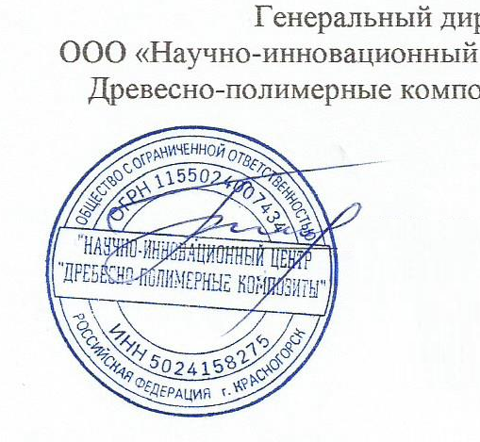

_____________Г.В. Пресман

«29.08.2022 г.»

**Заключение № 67.08/2022**

**по результатам исследования условной светостойкости**

**террасной доски из древесно-полимерного композита**

**1. Наименование продукции:** «Доска террасная из древесно-полимерного композита»

**Цель испытаний:** определение условной светостойкости за 24 часа.

**Заказчик:** ООО «ТИСВУД»

**Дата поступления на испытание:** 22.08.2022

**Сведения о предоставленном материале:**

Таблица 1

|  |  |  |  |  |
| --- | --- | --- | --- | --- |
| *Наименование*  *продукции* | *Количество (штуки, м)* | *Описание* | *Дата приемки для испытаний в лаборатории* | *Регистрационный номер* |
| Террасная доска из ДПК Eurodeck139 х 27 | 1 х 0,5 м | цвет  венге | 22.08.2022 | ДТ №1 22.08/22 венг. |

**2.** **Метод испытания**

Испытания проводились в соответствии с:

ГОСТ 9.401-2019 « ЕСЗКС Покрытия лакокрасочные. Общие требования и методы ускоренных испытаний на стойкость к воздействию климатических факторов», метод В.

Оценка внешнего вида покрытий в процессе испытаний проводилась в соответствии с:

* ГОСТ 9.407-2015 «ЕСЗКС. Покрытия лакокрасочные. Метод оценки внешнего вида».
* ГОСТ 9733.0-83 «Общие требования к методам испытаний устойчивости окрасок к физико-химическим воздействиям».
* ГОСТ ISO 105-А02-2013. Межгосударственный стандарт. Материалы текстильные. Определение устойчивости окраски. Часть А02. Серая шкала для оценки изменения окраски.
* ГОСТ Р 59555-2021 «Изделия профильные из древесно-полимерного композита. Технические условия.

1. **Сведения об оборудовании, использованном при проведении испытаний**

* Камера испытательная световая Suntest XLS+, инв. № 4013, зав. № 0601001, 2006 г., (Аттестат № 57, до 23.05.2022 г.).
* Спектроколориметр Ci4200, инв. № 9028, зав. № 002452, 2018 г., (Свидетельство о калибровке № С-МА/08-06-2022/162883104, до 08.06.2023г.);
* Блескомер REFO-3, инв. № 1408, зав. № 953623, 2014. г, (Свидетельство о калибровке № С-МА/24-11-2021/112062756, до 23.11.2022 г.).
* Прибор комбинированный Testo 608-Н1, инв. № Д005079, зав. № 45164675/ 807, 2018 г., (Свидетельство о калибровке № С-ГД/04-04-2022/145163360, до 03.04.2023 г.).

• Программное обеспечение Color iQC Basic, инв. № 9028, 2018 г.

**Основание для выдачи заключения**: протокол испытаний 67-2022-ИЦ от 26 августа 2022 г.

**4. Результаты исследований**

Результаты испытаний за 24 часа экспонирования в камере световой Suntest XLS+ представлены в таблице 2.

Таблица 2

|  |  |
| --- | --- |
| **Наименование**  **показателя** | **ДТ №1 22.08/22 венг** |
| Результаты осмотра внешнего вида до испытаний |
| Цвет | венге |
| Испытательная сторона | Тиснение |
| Количество часов  испытаний | Результаты осмотра внешнего вида  после испытаний |
| 24 ч | Изменение цвета: Ц1 (ΔЕср=1,4)  Балл устойчивости окраски по серой шкале — 4  Блеск без изменений Б0 |

**Примечание:**

***Оценка изменения блеска покрытий:***

*• Б0 — изменения отсутствуют (0<Б<5%);*

*• Б1 - очень слабые т.е. едва различимые изменения (5<Б<20%);*

*• Б2 - слабые т.е. хорошо различимые изменения (20<Б<40%).*

*• Б3 - умеренные т.е. ясно видимые изменения (40<Б<60%).*

***Оценка изменения цвета покрытий:***

*• Ц0 - изменения отсутствуют ( 0<∆Е< 1);*

*• Ц1 - очень слабые, т. е. едва различимое изменение цвета (1<∆Е< 2);*

*• Ц2 -слабые, т. е. хорошо различимое изменение цвета (2<∆Е< 3);*

*• ЦЗ -умеренные, т. е. ясно видимое изменение цвета (3<∆Е< 5);*

*• Ц4 – значительные , т. е. сильно выраженное изменение цвета (5<∆Е< 10);*

***Пояснения к визуальной оценке изменения цвета покрытий по серой шкале:***

|  |  |  |
| --- | --- | --- |
|  |  | Таблица 3 |
| *Балл устойчивости*  *Окраски по серой шкале* | *Значение показателя цветового различия в единицах CIELab (∆Е)* | *Допуск в единицах CIELab* |
| *5* | *0* | *0,2* |
| *(4-5)* | *0,8* | *±0,2* |
| *4* | *1,7* | *±0,3* |
| *(3-4)* | *2,5* | *±0,35* |
| *3* | *3,4* | *±0,4* |
| *(2-3)* | *4,8* | *±0,5* |
| *2* | *6,8* | *±0,6* |
| *(1-2)* | *9,6* | *±0,7* |
| *1* | *13,6* | *±1,0* |

**Фото образца ДТ №1 22.08/22 венг после испытаний**

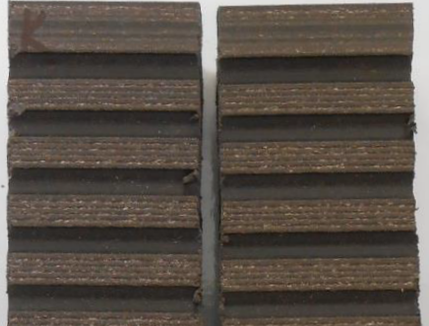

**Контрольный образец После испытаний**

**Оценка результатов испытаний**

После экспонирования в течение 24 часов в камере испытательной световой Suntest XLS+ у образца доски террасной камерной из ДПК Eurodeck 139 х 27 (ДТ №1 22.08/22 венг.) получены следующие результаты:

* изменение цвета поверхности изделия слабо различимо (Ц1), отмечено слабое пожелтение;
* изменение блеска покрытия отсутствует.

Террасная доска из ДПК Eurodeck 139 х 27 (ДТ №1 22.08/22 венг.) обладает повышенной светостойкостью и соответствует норме по ГОСТ Р 59555-2021 для профильных изделий из ДПК, предназначенных для эксплуатации в условиях атмосферных воздействий.



Специалист по испытаниям А.Ю.Сёмочкин

Дата составления заключения 29 августа 2022 г.